Lista de exercícios – Mecânica dos sólidos II (TM 173)
Professor – Luiz Antonio Farani de Souza

Questão 1 – A viga ABC suporta uma carga concentrada P na extremidade do balanço, ponto C. Para a parte da viga AB da viga pede-se:
- Deduzir a equação da linha elástica (Valor: 1,5);
- Determinar a deflexão máxima no trecho AB (Valor: 0,5).
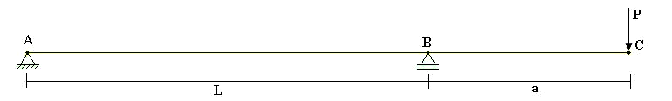
Questão 2 – A viga abaixo é submetida ao carregamento indicado. Sendo EI = 1 kN m² e a rigidez da mola K = 2 kN/m, determinar pelo Método da Flexibilidade as reações no apoio B.
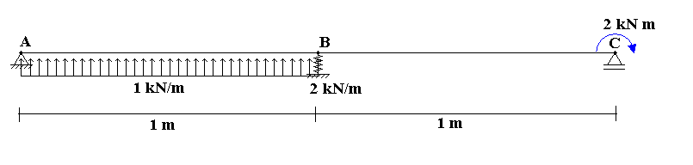
Questão 3 – A viga abaixo é submetida ao carregamento indicado. Sendo EI = 1 KN m² uniforme ao longo de toda estrutura, determine pelo método da flexibilidade a reação no apoio intermediário.
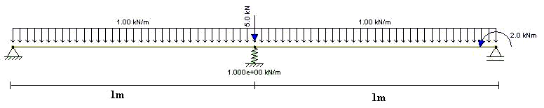
Questão 4 – A viga abaixo é submetida ao carregamento indicado. Sendo EI = 1 KN m² uniforme ao longo de toda estrutura, determine pelo método da rigidez a reação nos apoios B e C.
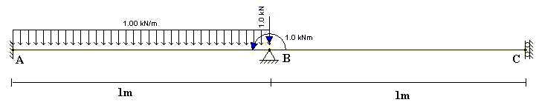
Questão 5 – A barra rígida DEF é soldada ao ponto D de uma viga de aço AB, de seção constante. Determinar, para o carregamento indicado, a deflexão vertical no meio do vão (Ponto C). Adotar EI = 600 KN m².
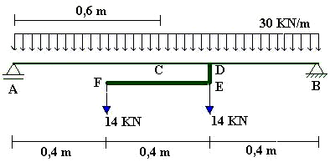
Questão 6 – A viga abaixo é submetida ao carregamento indicado. Sendo EI = 1 kN m², determinar pelo Método da Rigidez as reações no apoio 2.
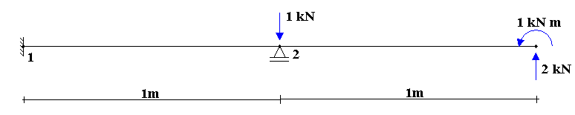
Questão 7 – A viga abaixo é submetida ao carregamento indicado. Sendo EI = 1 kN m² e a rigidez da mola K = 2 kN/m, determinar pelo Método da Flexibilidade as reações no apoio 2.
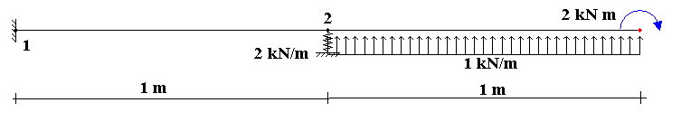
Questão 8 – A viga abaixo é submetida ao carregamento indicado. Sendo EI = 1 kN m², determinar pelo Método da Rigidez as reações no apoio B.
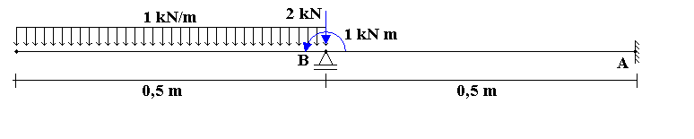
Questão 9 - A viga uniforme abaixo suporta uma carga distribuída que varia linearmente como mostrado na figura abaixo. Determinar: (a) sendo EI uniforme, a expressão da linha elástica ao longo da viga pelo método da integração reduzida; (b) a deflexão máxima da viga.
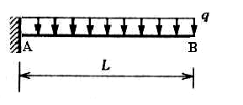
Questão 10 - Uma viga é apoiada e carregada conforme a figura abaixo. Sendo EI = 1 KN m², L = 2m, a = 1m e q = 1 KN/m, determine pelo método da rigidez todas as reações de apoio.
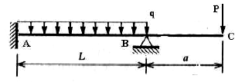
Questão 11 - Uma viga é apoiada e carregada conforme a figura abaixo. Sendo EI = 1 KN m², L = 1m e w₀ = 1 N/m, determine pelo método da flexibilidade todas as reações de apoio, quando o apoio engastado sofreu um recalque vertical de 3 mm.
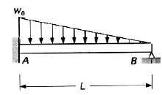
Questão 12 - Uma viga é apoiada e carregada conforme a figura abaixo. Sendo EI = 3 KN m², L = 2m, a = 1,5 m e q = 1 N/m, determine a deflexão na extremidade livre (Ponto C).
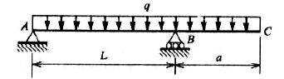

Questão 13 – Determine pelo MTV e pelo método da flexibilidade para a viga dada abaixo, as reações no apoio 2. Dados: EI = 1 kN m².
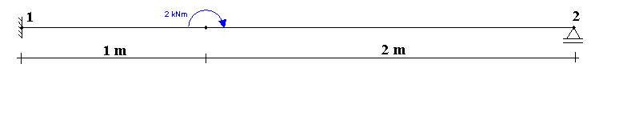
Questão 14 – Determine pelo MTV e pelo método da flexibilidade para a viga dada abaixo, as reações no apoio B. Dados: EI = 1 kN m².
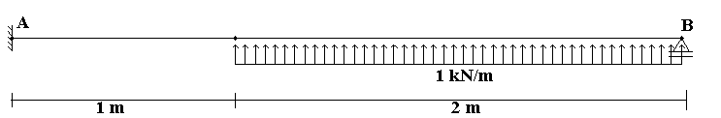

Questão 15 – Uma coluna de extremidades articuladas tem seção transversal quadrada e 2 m de comprimento. Ela é constituída de uma qualidade de pinho para qual E = 13,0 GPa, σ_{adm} = 12 MPa para compressão na direção paralela às fibras. Usando um coeficiente de segurança de 2,5 no cálculo da carga crítica de Euler para a flambagem, determinar a dimensão da seção transversal, de modo que a coluna possa resistir com segurança a uma força de 200 kN.

Questão 16 – Calcular o maior comprimento sem travamento que pode ser usado para o perfil S100 x 11,5, para que este suporte a força centrada P = 60 kN indicada com segurança. O perfil é de aço, com E = 200 GPa e σ_{e} = 290 MPa, A = 1452 mm², r_{x} = 41,6 mm e r_{y} = 14,75 mm. Utilizar as especificações da AISC.

